МУНИЦИПАЛЬНОЕ ОБРАЗОВАНИЕ
ГОРОДСКОЙ ОКРУГ СУРГУТ
ХАНТЫ-МАНСИЙСКОГО АВТОНОМНОГО ОКРУГА – ЮГРЫ

АДМИНИСТРАЦИЯ ГОРОДА

ПОСТАНОВЛЕНИЕ

« | 24 | » | 09 | 20 | 25 |  |  | № | 6052

Об изъятии земельного участка
и расположенного на нем объекта
недвижимого имущества
для муниципальных нужд

В соответствии со статьями 11, 49, 56.3 Земельного кодекса Российской Федерации, статьями 239.2, 279, 281 Гражданского кодекса Российской Федерации, постановлением Администрации города от 15.11.2024 № 5897
«Об утверждении внесения изменений в проект планировки территории улично-дорожной сети города Сургута» (в части красных линий улиц)», распоряжениями Администрации города от 30.12.2005 № 3686 «Об утверждении Регламента Администрации города», от 23.12.2024 № 8525 «О распределении отдельных полномочий Главы города между высшими должностными лицами Админи-страции города»:
1. Изъять для муниципальных нужд земельный участок и расположенный на нем объект недвижимого имущества, согласно приложениям 1, 2, в целях строительства объекта: «Проезд от ул. Сосновой к ЖК «Марьина гора»
в г. Сургуте».
2. Департаменту архитектуры и градостроительства:
2.1. Направить настоящее постановление в Управление Федеральной службы государственной регистрации, кадастра и картографии по Ханты-Мансийскому автономному округу – Югре.
2.2. Известить лицо, указанное в приложении 2, о принятом решении
об изъятии земельного участка и расположенного на нем объекта недвижимого имущества для муниципальных нужд в установленном порядке.
2.3. Подготовить соглашение об изъятии земельного участка и располо-женного на нем объекта недвижимого имущества.
3. Комитету информационной политики обнародовать (разместить) настоящее постановление на официальном портале Администрации города (www.admsurgut.ru) в течение 10 дней с момента его издания.
4. Муниципальному казенному учреждению «Наш город» обнародовать (разместить) настоящее постановление в сетевом издании «Официальные документы города Сургута»: DOCSURGUT.RU.
5. Решение об изъятии действует в течение трех лет со дня его принятия.
6. Настоящее постановление вступает в силу с момента его издания.
7. Контроль за выполнением постановления оставляю за собой.

Заместитель Главы города А.А. Фокеев

Приложение 1
к постановлению
Администрации города
от ____________ № _________

Схема границ
земельного участка и расположенного на нем объекта недвижимого имущества,
изымаемых для муниципальных нужд

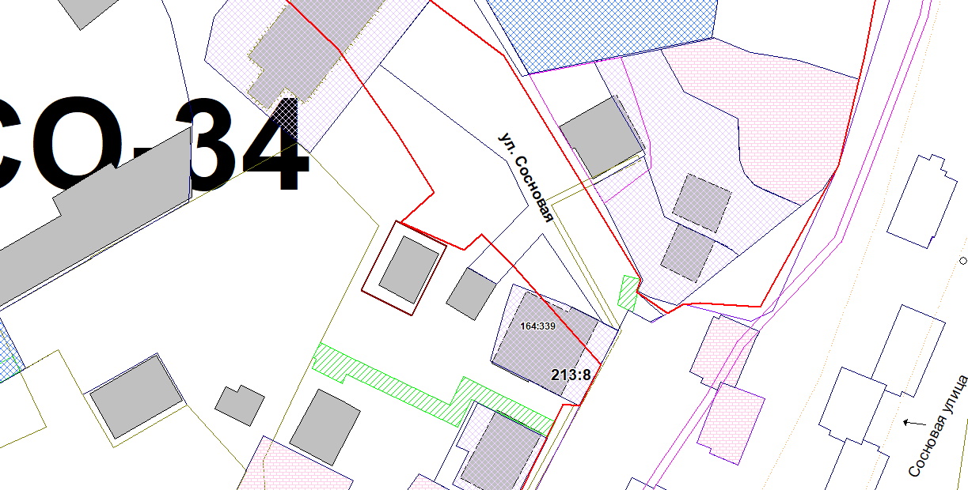

Красные линии
Земельный участок, подлежащий изъятию
Объект недвижимости, подлежащий изъятию

Приложение 2
к постановлению
Администрации города
от _____________ № _______

Перечень
изымаемого недвижимого имущества

Вид недвижимого имущества | Правообладатель  Ф.И.О. | Вид права  на недвижимое имущество | Кадастровый номер
Земельный участок | Магеррамов Чингиз Идрис оглы | собственность | 86:10:0101213:8
Здание | Магеррамов Чингиз Идрис оглы | собственность | 86:10:0101164:339

Перечень
недвижимого имущества, расположенного на земельном участке, не подлежащего изъятию

Вид недвижимого имущества | Правообладатель | Вид права  на недвижимое имущество | Кадастровый номер
Сооружение: сети теплоснабжения | муниципальное образование городской округ Сургут Ханты-Мансийского автономного округа – Югры | собственность | 86:10:0000000:1760
Сооружение связи | публичное акционерное общество междугородной  и международной электрической связи «Ростелеком» | собственность | 86:10:0101000:3071
Сооружение: инженерные сети водопровода | муниципальное образование городской округ Сургут Ханты-Мансийского автономного округа – Югры | собственность | 86:10:0000000:1761
Сооружение коммунального хозяйства | общество с ограниченной ответственностью «Сибпромстрой-Югория» | собственность | 86:10:0000000:22382

